

Laboratório de Eletricidade Aplicada

Relatório

Experimento (01)

Professor: Rudi Henri Van Els

Turma A

João Guimarães – 12/0122405

Brasília, 19 de Março de 2017

**SÚMARIO**

1.Introdução.................................................................................................................... 3

2.Objetivos...................................................................................................................... 3

3.Parte Experimentais:

3.1.Materiais Utilizados....................................................................................... 4

3.2.Procedimentos Experimentais........................................................................5

3.3.Resultados Experimentais...............................................................................7

4.Conclusões.................................................................................................................... 7

**1.INTRODUÇÃO**

Apesar do avanço da engenharia eletrônica com circuitos cada vez mais complexos na arrasadora maioria das vezes trabalhando com corrente contínua ou com corrente alternada de baixa tensão, a rede elétrica de qualquer lugar no mundo trabalha com corrente alternada de alta tensão. Nos primórdios das redes de transmissão e circuitos elétricos, o uso da corrente contínua era um paradigma que foi apenas quebrado pelo cientista sérvio Nicola Tesla que provou através de experiencias e cálculos as vantagens do uso da corrente alternada de alta tensão em linhas de transmissão e em redes domésticas em detrimento do uso da corrente contínua. O que se espera nesse laboratório e nos próximos que hão de vir é entender e aprender a lidar com corrente alternada em sistemas industriais e domésticos.

**2.OBJETIVOS**

Esse experimento teve como objetivo promover a familiarização dos alunos com o laboratório de eletricidade, seus equipamentos e procedimentos básicos de segurança que deverão ser seguidos a risca até o fim da disciplina.

**3.PARTE EXPERIMENTAL**

**3.1.MATERIAIS**

1 Voltímetros

2 Lâmpadas flourecentes

2 Iguinitores

2 Reatores

2 Interruptores de quatro terminais

Cabos (diversos)

**3.2.PROCEDIMENTOS EXPERIMENTAL**

3.2.1. ETAPA 1

Foi montado o circuito como no diagrama abaixo e foram medidas as tensões entre as fases da bancada.

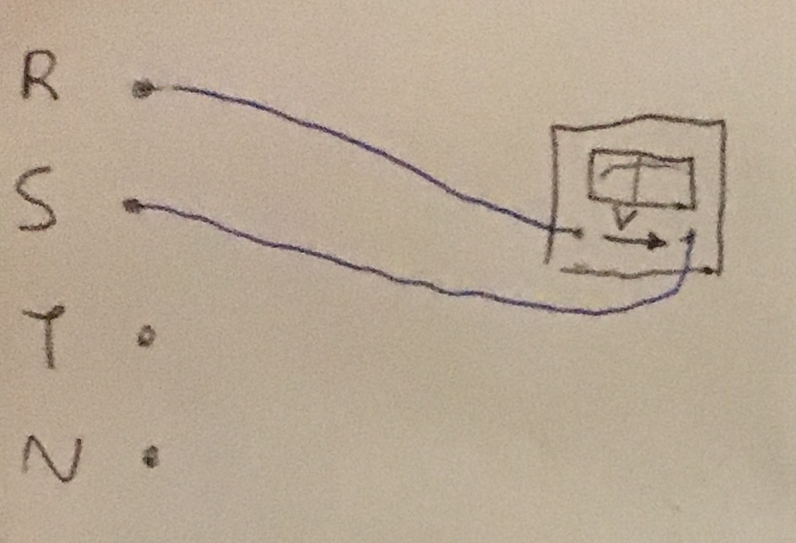

3.2.2. ETAPA 2

Foi montado o circuito de ligação de uma lâmpada flourecente como no diagrama abaixo.

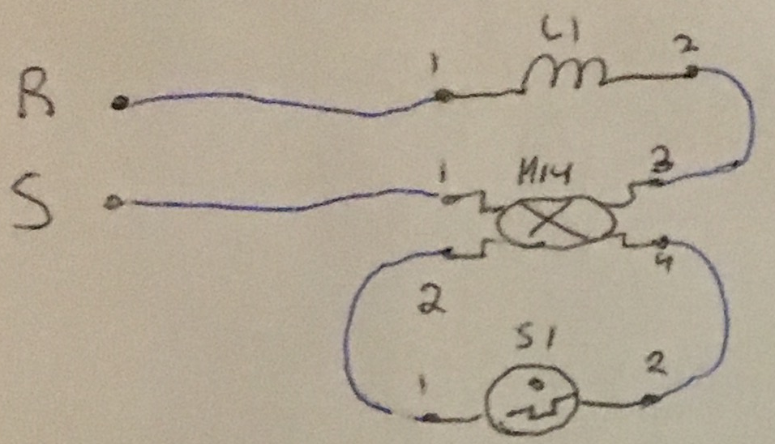

3.2.3. ETAPA 3

Foi montado o circuito de ligação de duas lâmpadas flourecentes em paralelo como no diagrama abaixo.

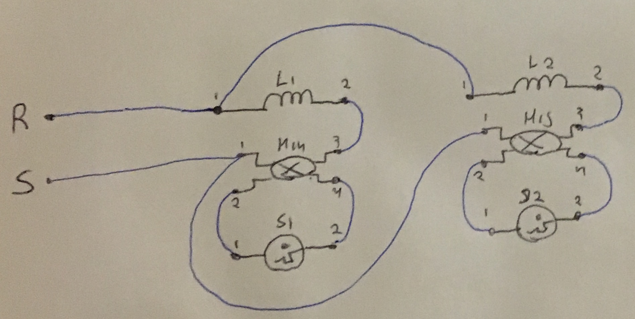

3.2.4. ETAPA 4

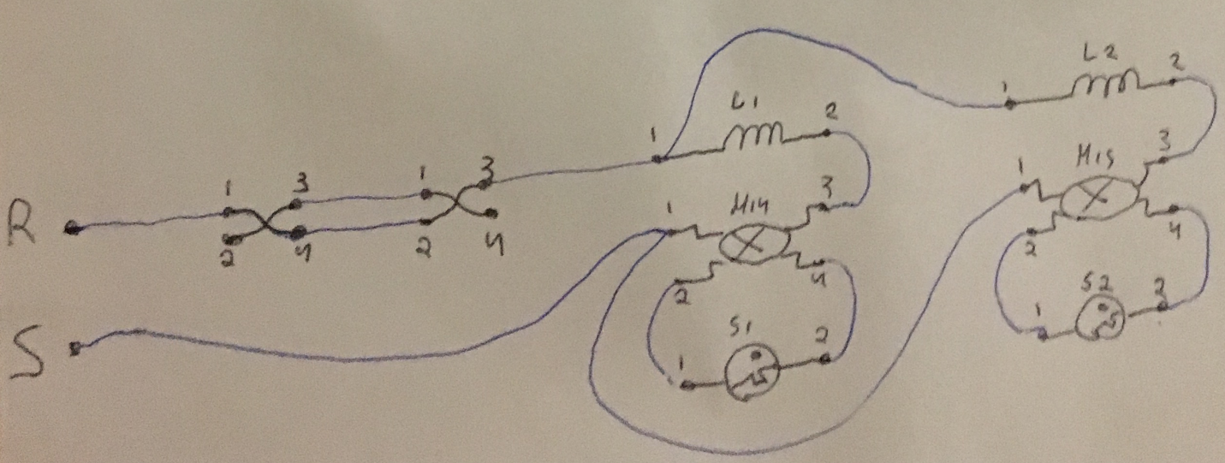Foi montado o circuito de ligação de duas lâmpadas flourecentes em paralelo controladas por um par de interruptores ligados em triway, de forma que qualquer um dos interruptores podem ligar ou desligar as lampâdas a qualquer momento, como no diagrama abaixo.

**3.3.RESULTADOS EXPERIMENTAIS**

Na primeira etapa as tensões medidas foram:

|  |  |
| --- | --- |
| ***Ligação:*** | ***Tensão Medida (V):*** |
| R-S | 220 +/- 5 |
| R-T | 220 +/- 5 |
| R-N | 130 +/- 5 |
| R-GND | 125 +/- 5 |
| S-T | 220 +/- 5 |
| S-N | 130 +/- 5 |
| S-GND | 125 +/- 5 |
| T-N | 130 +/- 5 |
| T-GND | 125 +/- 5 |
| N-GND | 0 +/- 5 |

Nas segunda e na terceira etapa as lâmpadas acenderam assim que a bancada foi energizada. Na quarta etapa logo após a bancada ser energizada as lâmpadas não acenderam, mas assim que o interruptor foi acionado o mesmo aconteceu, também foi possível usar os interruptores de forma assíncrona.

**5.CONCLUSÕES**

O experimento foi um sucesso, foi possível se familiarizar com a bancada conhecendo a simbologia de cada componente e aprendendo os procedimentos de segurança ao utilizar o equipamento do laboratório. Também obteve-se como conhecimento a montagem de alguns circuitos residencias simples.